**Изучаем лексическую тему:**

**«Дикие животные наших лесов»**

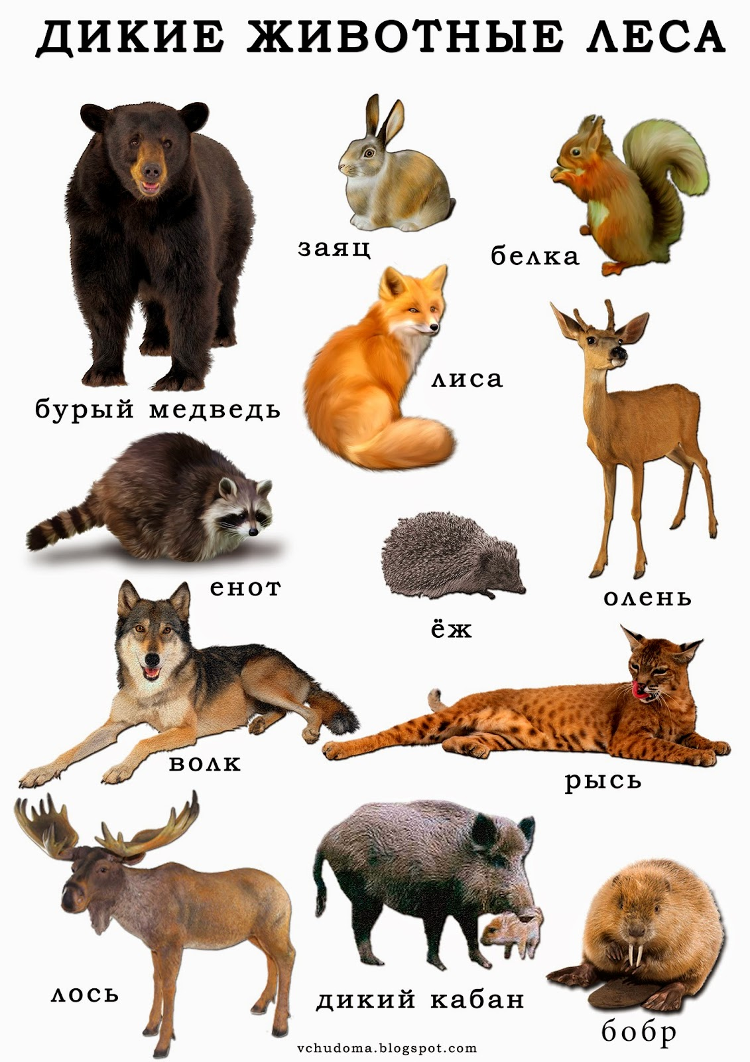

**1. Упражнение "Назови признак"** *на подбор существительных к прилагательным.*

Медведь, какой? (бурый, косолапый, неуклюжий)

Волк, какой? (серый, зубастый, страшный)

Лиса, какая? (хитрая, пушистая, рыжая)

Заяц, какой? (маленький, длинноухий, пугливый)

**2. Упражнения на подбор глаголов к существительным** **"Кто как подает голос"**

|  |  |
| --- | --- |
| Лиса - тявкает.  Медведь - ...  Волк - ...  Белка - ... | Еж - ...  Кабан - ...  Барсук - ... |

**"Кто что делает?"**

Медведь (что делает?) - спит, переваливается, косолапит ...

Лиса (что делает?) - ...

Волк (что делает?) - ... И т. д.

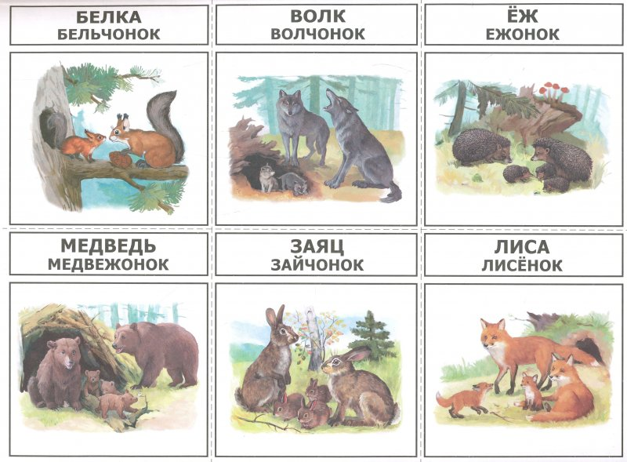

**3. Упражнения в словообразовании.** *"Кто у кого"*

|  |  |
| --- | --- |
| У медведицы - медвежонок (медвежата).  У лисицы - ...  У белки - ...  У волчицы - ... | У ежихи - ...  У зайчихи - ...  У бобрихи - …  У лосихи - …  У барсучихи - … |

**Назови семью"**

|  |  |
| --- | --- |
| Папа - медведь, мама - медведица, детеныш - медвежонок/  Папа - волк, мама - ..., детеныш - ...  Папа - еж, мама - ..., детеныш - ... | Папа - заяц, мама - ..., детеныш - ...  Папа - лис, мама - ..., детеныш - ... |

**"Назови ласково"**

|  |  |
| --- | --- |
| Заяц - зайчишка, зайка, зайчик.  Лиса - ...  Медведь - ...  Волк - ...  Еж - ... | Белка - ...  Барсук - ...  Кабан - ...  Лось - ... |

**4. Учимся образовывать притяжательные прилагательные.** *Упражнение "Чей хвост?"*

Желательно использовать картинки с изображением хвостов животных.

Однажды утром звери проснулись и видят, что у всех хвосты перепутаны: у зайца - хвост волка, у волка - хвост лисы, у лисы - хвост медведя... Расстроились звери. Разве подходит зайцу хвост волка? Помоги зверям найти свои хвосты, ответив на вопрос "Чей это хвост?"

Как закрепление материала желательно выполнить упражнение "Измени слова по образцу".

Нос лисы - лисий нос.

Лапа лисы - лисья лапа.

Глаза лисы - ...

Нора лисы - ... И т. д.

**5. Упражнение "Кому что дадим?"** *на употребление существительного в дат. падеже.*

Мясо дадим волку.

Малину и мед - ...

Морковку, капусту - ...

Яблоко, мышку - ...

Орехи и грибы - ...

**6. Упражнение "Скажи, когда много"** *на употребление существительного в родительном падеже множественного числа.*

Один волк в лесу, а в стае много волков.

Одна белка - много ... И т.д.

**7. Упражнение "Посчитай"** *на согласование числительного с существительным.*

Один волк, два волка, 3 ..., 4 ..., 5 ...

Одна волчица, две волчицы, 3 ..., 4 ..., 5 ...

Один волчонок, два волчонка, 3 ..., 4 ..., 5 ... И т.д.

**8. Составить предложения со словосочетаниями:** "*две белки", "пять белок", "два волка", "пять волков" и т. д. (развитие связной устной речи).*

**9. Упражнение "Наоборот" -** *учимся подбирать антонимы.*

Лось большой, а заяц - ...

Белка слабая, а волк - ...

У волка хвост длинный, а у медведя - ...

Лиса - хищное животное, а заяц - ...

**10. Развитие связной устной речи без опоры на вопросы и наглядность**

*Заяц*

*У зайца длинные уши и вытянутая мордочка. Задние лапы у него намного длиннее, чем передние. Поэтому заяц очень быстро бегает и скачет. Шкурка у зайчика мягкая. Зимой она белая, а летом серая: так ему легче от врагов скрываться. Заяц вместе с зайчатами живет в лесу в норе.*

*В случае, если этот рассказ для ребенка окажется сложным, сначала разберите рассказ, предлагая ребенку вопросы. Если же и с опорой на вопросы ребенок не может справиться с заданием, тогда попробуйте другой рассказ и при работе над пересказом используйте опорные вопросы.*

*Заяц зимой*

*Заяц к зиме не готовится. Он спит в снегу под кустом. Заяц спит, а глаза не закрывает. Запасов заяц на зиму не делает, он питается травой, которую отыскивает под снегом и корой молодой осины. Заяц боится своих врагов: лисы, волка и охотника. От врагов его спасают быстрые ноги и острый слух.*

- Где спит зимой заяц?

- Чем питается зимой заяц?

- Кто враги зайца?

- Что спасает зайца от врагов?

11**. Развитие логического мышления.** *Учимся отгадывать загадки.*

|  |  |  |
| --- | --- | --- |
| *Пышный хвост торчит с верхушки.*  *Что за странная зверюшка?*  *Шелушит орехи мелко.*  *Ну конечно, это ...*  (белка) | *Хитрая плутовка,*  *Рыжая головка,*  *Пышный хвост-краса,*  *Кто это? ...*  (лиса) | *Не барашек и не кот,*  *Носит шубу круглый год.*  *Шуба серая для лета,*  *Для зимы - другого цвета*.  (заяц) |

**12. Ознакомление с художественной литературой.**

*- Вспомнить русские* *народные сказки, в которых упоминаются животные наших лесов.*

*- Прочитать украинскую народную сказку "Рукавичка". Уточнить какую сказку она напоминает. ("Теремок") Что общего в этих сказках? В чем различие?*

*- Прочитать сказку "Лиса и волк".*

*- Прочитать рассказы Н. Сладкова "Кто куда", "Под снегом".*